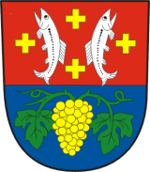 Obecní úřad Bílá Voda
Kamenička 37, 790 69 Bílá Voda

Jmenování zapisovatele okrskové volební komise
pro
VOLBY DO POSLANECKÉ SNĚMOVNY PARLAMENTU ČESKÉ REPUBLIKY
konané ve dnech 20. a 21. října 2017

V souladu s ustanovením § 14e odst. 7) zákona č. 247/1995 Sb., o volbách do Parlamentu České republiky a o změně a doplnění některých dalších zákonů, ve znění pozdějších předpisů

jmenuji zapisovatelkou

okrskové volební komise obce Bílá Voda pro volby do Poslanecké sněmovny Parlamentu České republiky

paní Alici Skopalovou, trvale bytem Bílá Voda, Ves Bílá Voda 7, PSČ 790 69

V Bílé Vodě dne 9. září 2017 Ing. Miroslav Kocián v.r.
starosta obce

